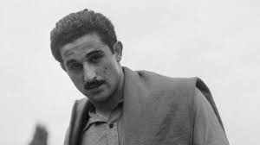

***LE PRESIDENT DU DIRECTOIRE, LES MEMBRES DU BUREAU, LES MEMBRES DE COMMISSIONS, LE PERSONNEL ADMINISTRATIF, LE CORPS ARBITRAL ET L’ENSEMBLE DES CLUBS DE LA LIGUE REGIONALE DE FOOTBALL D’ORAN, PROFONDEMENT AFFECTES PAR LE DECES DE* Rachid MEKHLOUFI *(ANCIEN JOUEUR DE L’EQUIPE DU FRONT DE LIBERATION NATIONALE FLN), PRESENTENT A SA FAMILLE LEURS SINCERES CONDOLEANCES ET L’ASSURENT DE LEUR PROFONDE SYMPATHIE.***

***PUISSE DIEU LE TOUT PUISSANT ACCORDER AU DEFUNT SA SAINTE MISERICORDE ET L’ACCUEILLIR EN SON VASTE PARADIS***

« A DIEU NOUS APPARTENONS ET A LUI NOUS RETOURNONS. »